Речевой материал для автоматизации звука [Ж] в словах, предложениях

К работе над звуком [Ж] можно приступать только после закрепления звука [Ш].
У змеи был знакомый жук. Он любил петь так: Ж-Ж-Ж. Его песенка немного похожа на песенку змеи, только змея поёт тихо: Ш-Ш-Ш, а жук поет звонко: Ж-Ж-Ж. Попробуй спеть, как жук. «Лети» по дорожкам и жужжи: Ж-Ж-Ж ...
«Кто как поёт?»
Не только жук умеет петь Ж-Ж-Ж. Так любят петь и пчела, и шмель. Как жужжит пчела? А шмель? Чем различаются шмель и пчела? А чем они похожи?
«Песенки»
Жук разучил сложные песенки. Повторяй их каждый день.

ЖА-ЖА, ЖА-ЖА-ЖА. ЖА-ЖА-ЖА, ЖА-ЖА.
ЖО-ЖО, ЖО-ЖО-ЖО. ЖО-ЖО-ЖО, ЖО-ЖО.
ЖУ-ЖУ, ЖУ-ЖУ-ЖУ. ЖУ-ЖУ-ЖУ, ЖУ-ЖУ.
жи-жи, жи-жи-жи. жи-жи-жи, жи-жи.
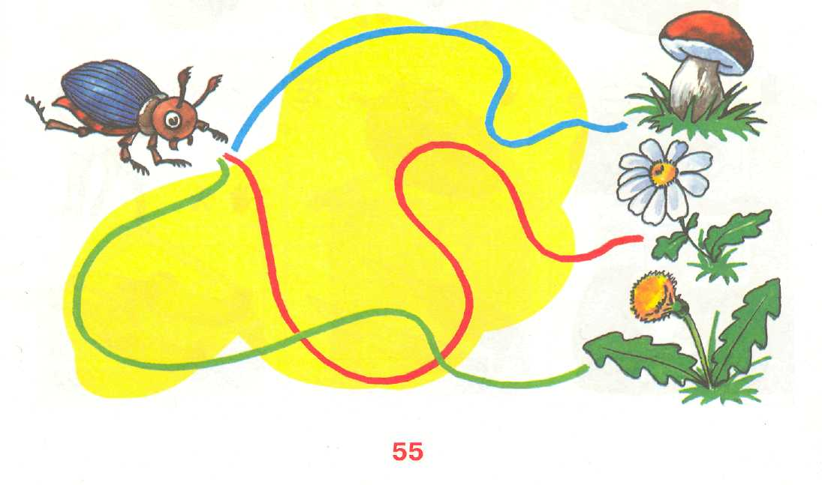
ЗАКРЕПЛЕНИЕ ЗВУКА [Ж] В СЛОВАХ
Задания с картинками.
- Проговори названия картинок, как чистоговорки. Например: ЖА—ЖА
ЖД - ЖАБА, ЖИ-ЖИ-ЖИ - ЖИВОТ и т. д.
- Если картинка отмечена представь себе, что таких предметов пять,
и сосчитай их.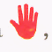
- Слова со звёздочкойназови во множественном числе. Например:
жаба — жабы, пижама — пижамы.
- Склоняй подчеркнутые слова.
Например: У меня есть жаба, у меня нет ..., я вижу ..., я любуюсь ..., я рассказываю о ... .
Объясняй каждое слово: пижама — это одежда для сна и т. д.
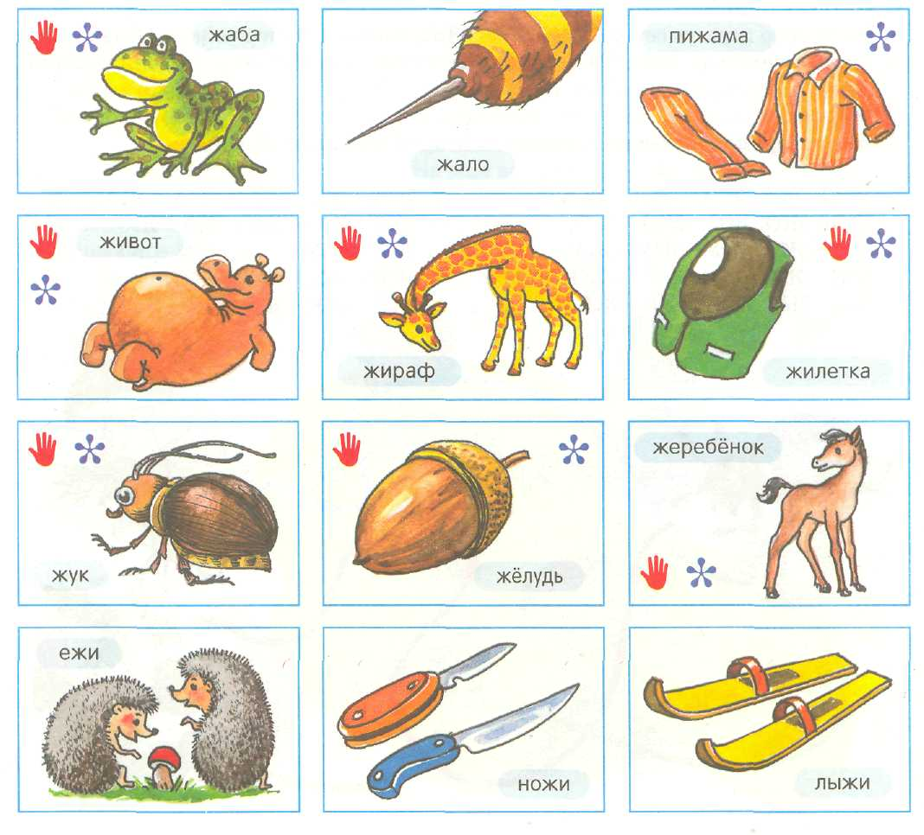
ЗАКРЕПЛЕНИЕ ЗВУКА [Ж] В ПРЕДЛОЖЕНИЯХ

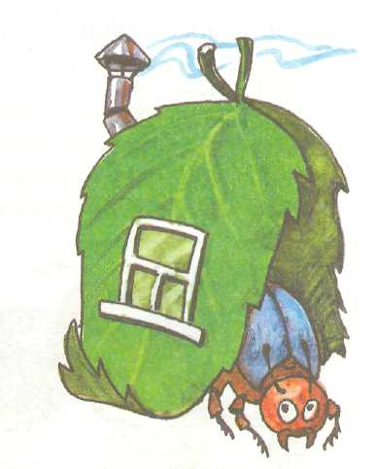
Придумай предложения по картинкам. Примерные варианты предложений:
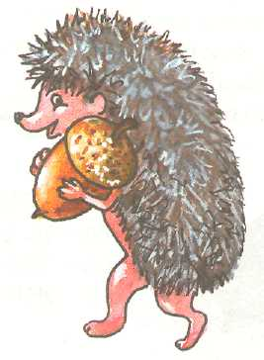
1. Хлеб режут ножом.
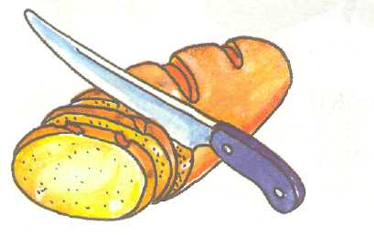
2.Ёжик несёт жёлудь.
3.Под листом живёт жук.

Изменяй предложения по образцу

- Я жужжу, как жук (мы жужжим, как жуки; ты; вы; он; она; они).
- Я живу на пятом этаже. 5. Я жду Женю.
- Я глажу ёжика по животику. 6. Я жарю жёлуди.
- Я лежу на животе. 7. Я жалею Женю.

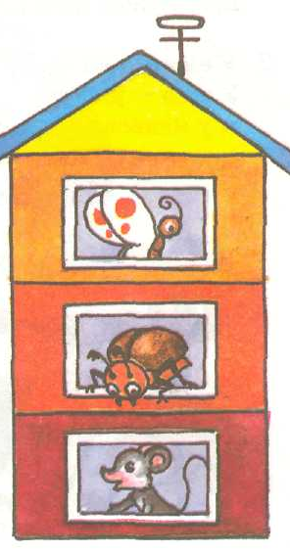
«Кто на каком этаже живёт?»
- Расскажи, кто на каком этаже живёт.
Например: ёжик живёт на первом этаже, жук живёт на втором этаже, и т. д.
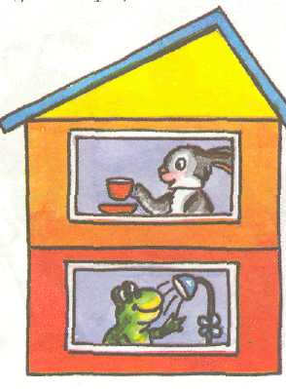
2. Как сказать правильно?
Если в доме один этаж -одноэтажный; если два этажа — двухэтажный; три, четыре и т.д.
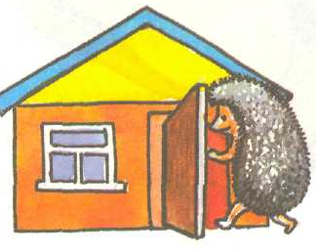
ЗАКРЕПЛЕНИЕ ЗВУКА [Ж] В ПРЕДЛОЖЕНИЯХ

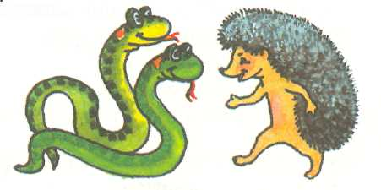
Выучи чистоговорки
Повторяй их каждый день.
1. ЖА—ЖА— ЖА — ежата у ежа.
ЖУ—ЖУ—ЖУ — ужи пришли к ежу.
ЖИ—ЖИ—ЖИ — ежат нам покажи.
ЖУ—ЖУ—ЖУ — я с ужами не дружу.
ЖА—ЖА—ЖА — ужи уходят от ежа.

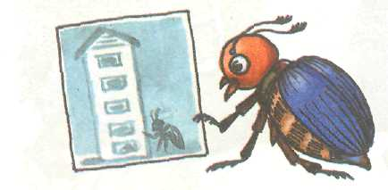
- ЖИ —ЖИ—ЖИ — в нашем доме этажи.
ЖА—ЖА—ЖА — надо мной два этажа.
ЖА—ЖА—ЖА — подо мной два этажа.
ЖЕ-ЖЕ-ЖЕ - на каком я этаже?

Как сказать правильно? Выделяй голосом окончания.
Юбка из кожи — кожаная. Угадай, про что я говорю:
Туфли из кожи — .... Кожаное ... (пальто), кожаные ...,
Плащ из кожи — ... Кожаная ..., кожаный ....
Пальто из кожи — ....
Выучи короткие стихи.
Повторяй каждое по два раза.
Ежу нужен жук на ужин Ель на ёжика похожа:
Еж в иголках, ёлка тоже!
У ежа — ежата,
У ужа — ужата, Жук жужжал, жужжал, жужжал,
А у медведя — медвежата. Утомился и упал.
